12. Технология ATM
Гетерогенность — неотъемлемое качество любой крупной вычислительной сети, и на согласование разнородных компонентов системные интеграторы и администраторы тратят большую часть своего времени. Поэтому любое средство, сулящее перспективу уменьшения неоднородности сети, привлекает пристальный интерес сетевых специалистов. Технология асинхронного режима передачи (Asynchronous Transfer Mode, ATM) была разработана как единый универсальный транспорт для нового поколения сетей с интеграцией услуг, которые стали называться широкополосными сетями ISDN (Broadband-ISDN, B-ISDN).
По планам разработчиков единообразие, обеспечиваемое ATM, состояло в том, что одна транспортная технология смогла обеспечить несколько перечисленных ниже возможностей:
•Передачу в рамках одной транспортной системы компьютерного и мультимедийного (голос, видео) трафика, чувствительного к задержкам, причем для каждого вида трафика качество обслуживания соответствовало его потребностям.
•Иерархию скоростей передачи данных, от десятков мегабит до десятков гагабит в секунду с гарантированной пропускной способностью для ответственных приложений.
•Общие транспортные протоколы для локальных и глобальных сетей.
•Сохранение имеющейся инфраструктуры физических каналов или физических протоколов: Т1/Е1, ТЗ/ЕЗ, SDH STM-n.
•Взаимодействие с унаследованными протоколами локальных и глобальных сетей: IP, Ethernet, ISDN.
Главная идея технологии асинхронного режима передачи была высказана достаточно давно — этот термин ввела лаборатория Bell Labs еще в 1968 году. Технология ATM совмещает в себе подходы двух технологий — коммутации пакетов и коммутации каналов. От первой она взяла на вооружение передачу данных в виде адресуемых пакетов, а от второй — использование пакетов небольшого фиксированного размера, в результате чего задержки в сети становятся более предсказуемыми. С помощью техники виртуальных каналов, предварительного заказа параметров качества обслуживания канала и приоритетного обслуживания виртуальных каналов с разным качеством обслуживания удается добиться передачи в одной сети разных типов трафика без дискриминации. Хотя сети ISDN также разрабатывались для передачи различных видов графика в рамках одной сети, голосовой трафик явно был для разработчиков более приоритетным. Технология ATM с самого начала разрабатывалась как технология, способная обслуживать все виды трафика в соответствии с их требованиями. Разработку стандартов ATM осуществляла группа организаций под названием ATM Forum под эгидой специального комитета IEEE, а также комитеты ITU-T и ANSI. Основное ядро стандартов было принято в 1993 году.
12.1. Основные принципы технологии ATM
Сеть ATM имеет классическую структуру крупной территориальной сети — конечные станции соединяются индивидуальными каналами с коммутаторами нижнего уровня, которые в свою очередь соединяются с коммутаторами более высоких уровней. Коммутаторы ATM пользуются 20-байтными адресами конечных узлов для маршрутизации трафика на основе техники виртуальных каналов. Для частных сетей ATM определен протокол маршрутизации PNNI (Private NNI), с помощью которого коммутаторы могут строить таблицы маршрутизации автоматически. В публичных сетях ATM таблицы маршрутизации могут строиться администраторами вручную, как и в сетях Х.25, или могут поддерживаться протоколом PNNI.
Коммутация пакетов происходит на основе идентификатора виртуального канала (Virtual Channel Identifier, VCI), который назначается соединению при его установлении и уничтожается при разрыве соединения. Адрес конечного узла ATM, на основе которого прокладывается виртуальный канал, имеет иерархическую структуру, подобную номеру в телефонной сети, и использует префиксы, соответствующие кодам стран, городов, сетям поставщиков услуг и т. п., что упрощает маршрутизацию запросов установления соединения, как и при использовании агрегированных IP-адресов в соответствии с техникой CIDR.
Виртуальные соединения могут быть постоянными (Permanent Virtual Circuit, PVC) и коммутируемыми (Switched Virtual Circuit, SVC). Для ускорения коммутации в больших сетях используется понятие виртуального пути — Virtual Path, который объединяет виртуальные каналы, имеющие в сети ATM общий маршрут между исходным и конечным узлами или общую часть маршрута между некоторыми двумя коммутаторами сети. Идентификатор виртуального пути (Virtual Path Identifier, VPI) является старшей частью локального адреса и представляет собой общий префикс для некоторого количества различных виртуальных каналов. Таким образом, идея агрегирования адресов в технологии ATM применена на двух уровнях — на уровне адресов конечных узлов (работает на стадии установления виртуального канала) и на уровне номеров виртуальных каналов (работает при передаче данных по имеющемуся виртуальному каналу).
Соединения конечной станции ATM с коммутатором нижнего уровня определяются стандартом UNI (User Network Interface). Спецификация UNI определяет структуру пакета, адресацию станций, обмен управляющей информацией, уровни протокола ATM, способы установления виртуального канала и способы управления трафиком.
Стандарт ATM не вводит свои спецификации на реализацию физического уровня. Здесь он основывается на технологии SDH/SONET, принимая ее иерархию скоростей. В соответствии с этим начальная скорость доступа пользователя сети — это скорость ОС-3 155 Мбит/с. Организация ATM Forum определила для ATM не все иерархии скоростей SDH, а только скорости ОС-3 и ОС-12 (622 Мбит/с). На скорости 155 Мбит/с можно использовать не только волоконно-оптический кабель, но и неэкранированную витую пару категории 5. На скорости 622 Мбит/с допустим только волоконно-оптический кабель, причем как SMF, так и MMF.
Трафик вычислительных сетей имеет ярко выраженный асинхронный и пульсирующий характер. Компьютер посылает пакеты в сеть в случайные моменты времени, по мере возникновения в этом необходимости. При этом интенсивность посылки пакетов в сеть и их размер могут изменяться в широких пределах.
Мультимедийный трафик, передающий, например, голос или изображение, характеризуется низким коэффициентом пульсаций, высокой чувствительностью к задержкам передачи данных (отражающихся на качестве воспроизводимого непрерывного сигнала) и низкой чувствительностью к потерям данных (из-за инерционности физических процессов потерю отдельных замеров голоса или кадров изображения можно компенсировать сглаживанием на основе предыдущих и последующих значений).
Сложность совмещения компьютерного и мультимедийного трафика с диаметрально противоположными характеристиками хорошо видна на рис. 12.1.
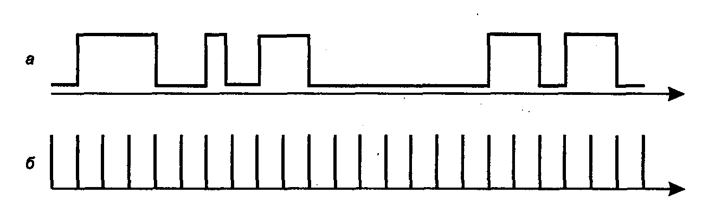
Рис. 12.1. Два типа трафика: а - компьютерный; б— мультимедийный
На возможности совмещения этих двух видов графика большое влияние оказывает размер компьютерных пакетов. Например, пакет в 4500 байт будет передаваться в выходной порт на скорости 2 Мбит/с (максимальная скорость работы порта коммутатора frame relay) 18 мс. При совмещении трафика за это время необходимо через этот же порт передать 144 замера голоса. Прерывать передачу пакета в сетях нежелательно, так как при распределенном характере сети накладные расходы на оповещение соседнего коммутатора о прерывании пакета, а потом — о возобновлении передачи пакета с прерванного места оказываются слишком большими.
Подход, реализованный в технологии ATM, состоит в передаче любого вида трафика — компьютерного, телефонного или видео — пакетами фиксированной и очень маленькой длины в 53 байта. Пакеты ATM называют ячейками — cell. Поле данных ячейки занимает 48 байт, а заголовок — 5 байт.
Размер ячейки ATM является результатом компромисса между телефонистами и компьютерщиками — первые настаивали на размере поля данных в 32 байта, а вторые — в 64 байта.
Чем меньше пакет, тем легче имитировать услуги каналов с постоянной битовой скоростью, которая характерна для телефонных сетей. Ясно, что при отказе от жестко синхронизированных временных слотов для каждого канала идеальной синхронности добиться будет невозможно, однако чем меньше размер пакета, тем легче этого достичь.
Для пакета, состоящего из 53 байт, при скорости в 155 Мбит/с время передачи кадра на выходной порт составляет менее 3 мкс. Так что эта задержка не очень существенна для трафика, пакеты которого должны передаваться каждые 125 мкс.
Однако на выбор размера ячейки большее влияние оказала не величина ожидания передачи ячейки, а задержка пакетизации. Задержка пакетизации — это время, в течение которого первый замер голоса ждет момента окончательного формирования пакета и отправки его по сети. При размере поля данных в 48 байт одна ячейка ATM обычно переносит 48 замеров голоса, которые делаются с интервалом в 125 мкс. Поэтому первый замер должен ждать примерно 6 мс, прежде чем ячейка будет отправлена по сети. Именно по этой причине телефонисты боролись за уменьшения размера ячейки, так как 6 мс — это задержка, близкая к пределу, за которым начинаются нарушения качества передачи голоса. При выборе размера ячейки в 32 байта задержка пакетизации составила бы 4 мс, что гарантировало бы более качественную передачу голоса. А стремление компьютерных специалистов увеличить поле данных до 64 байт вполне понятно — при этом повышается полезная скорость передачи данных. Избыточность служебных данных при использовании 48-байтного поля данных составляет 10 %, а при использовании 32-байтного поля данных она сразу повышается до 16 %.
Было определено пять классов трафика, отличающихся:
• наличием или отсутствием пульсации трафика, то есть трафики CBR или VBR;
• требованием к синхронизации данных между передающей и принимающей сторонами;
• типом протокола, передающего свои данные через сеть ATM, — с установление соединения или без установления соединения (только для случая передачи компьютерных данных). Основные характеристики классов трафика ATM приведены в табл. 12.1.
В технологии ATM поддерживается следующий набор основных количественных параметров:
• Peak Cell Rate (PCR) — максимальная скорость передачи данных;
• Sustained Cell Rate (SCR) — средняя скорость передачи данных;
• Minimum Cell Rate (MCR) — минимальная скорость передачи данных;
• Maximum Burst Size (MBS) — максимальный размер пульсации;
• Cell Loss Ratio (CLR) — доля потерянных ячеек;
• Cell Transfer Delay (CTD) — задержка передачи ячеек;
• Cell Delay Variation (CDV) — вариация задержки ячеек.
Параметры скорости измеряются в ячейках в секунду, максимальный размер пульсации — в ячейках, а временные параметры — в секундах. Максимальный размер пульсации задает количество ячеек, которое приложение может передать с максимальной скоростью PCR, если задана средняя скорость. Доля потерянных ячеек является отношением потерянных ячеек к общему количеству отправленных ячеек по данному виртуальному соединению. Так как виртуальные соединения являются дуплексными, то для каждого направления соединения могут быть заданы разные значения параметров.
Таблица 12.1. Классы трафика АТМ.
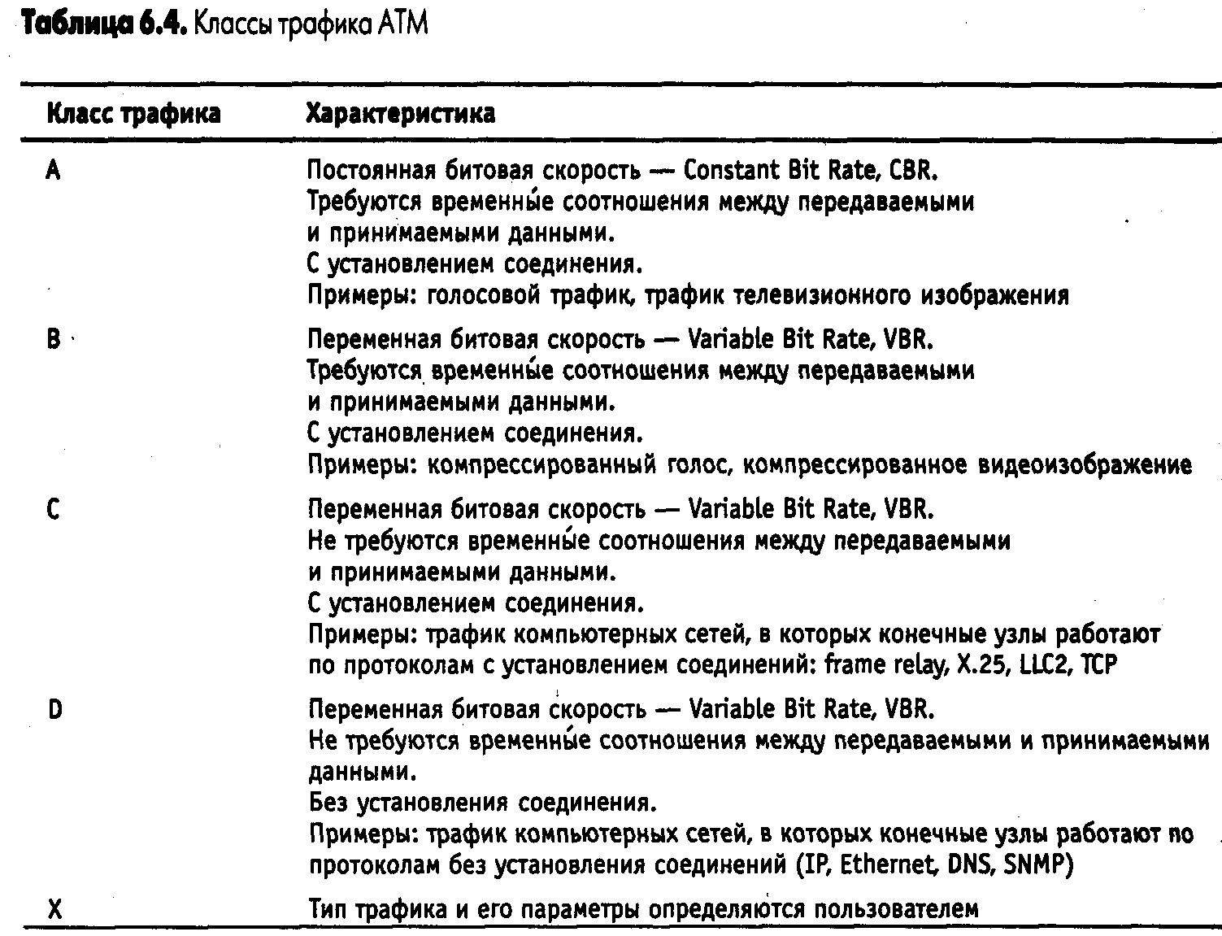
В технологии ATM принят не совсем традиционный подход к трактовке термина “качество обслуживания” — QoS. Параметрами QoS в ATM являются только параметры CTD, CDV и CLR. Соглашение между приложением и сетью ATM называется трафик-контрактом. Основным его отличием от соглашений, применяемых в сетях frame relay, является выбор одного из нескольких определенных классов трафика, для которого наряду с параметрами пропускной способности трафика могут указываться параметры задержек ячеек, а также параметр надежности доставки ячеек.
В некоторых случаях специфика приложения такова, что ее трафик не может быть отнесен к одному из четырех стандартных классов. Поэтому для этого случая введен еще один класс X, который не имеет никаких дополнительных описаний, а полностью определяется теми количественными параметрами трафика и QoS, которые оговариваются в трафик-контракте.
Если для приложения не критично поддержание параметров пропускной способности и QoS, то оно может отказаться от задания этих параметров, указав признак “Best Effort” в запросе на установление соединения. Такой тип трафика получил название трафика с неопределенной битовой скоростью — Unspecified Bit Rate, UBR.
После заключения трафик-контракта, который относится к определенному виртуальному соединению, в сети ATM работает несколько протоколов и служб, обеспечивающих нужное качество обслуживания. Для трафика UBR сеть выделяет ресурсы “по возможности”, то есть те, которые в данный момент свободны от использования виртуальными соединениями, заказавшими определенные параметры качества обслуживания.
Технология ATM изначально разрабатывалась для поддержки как постоянных так и коммутируемых виртуальных каналов (в отличие от технологии frame relaу долгое время не поддерживающей коммутируемые виртуальные каналы). Автоматическое заключение трафик-контракта при установлении коммутируемого виртуального соединения представляет собой весьма непростую задачу, так как коммутаторам ATM необходимо определить, смогут ли они в дальнейшем обеспечить передачу трафика данного виртуального канала наряду с трафиком других виртуальных каналов таким образом, чтобы выполнялись требования качества обслуживания каждого канала.
12.2. Стек протоколов ATM
Стек протоколов ATM показан на рис 12.2, а распределение протоколов по конечным узлам и коммутаторам ATM — на рис. 12.3.
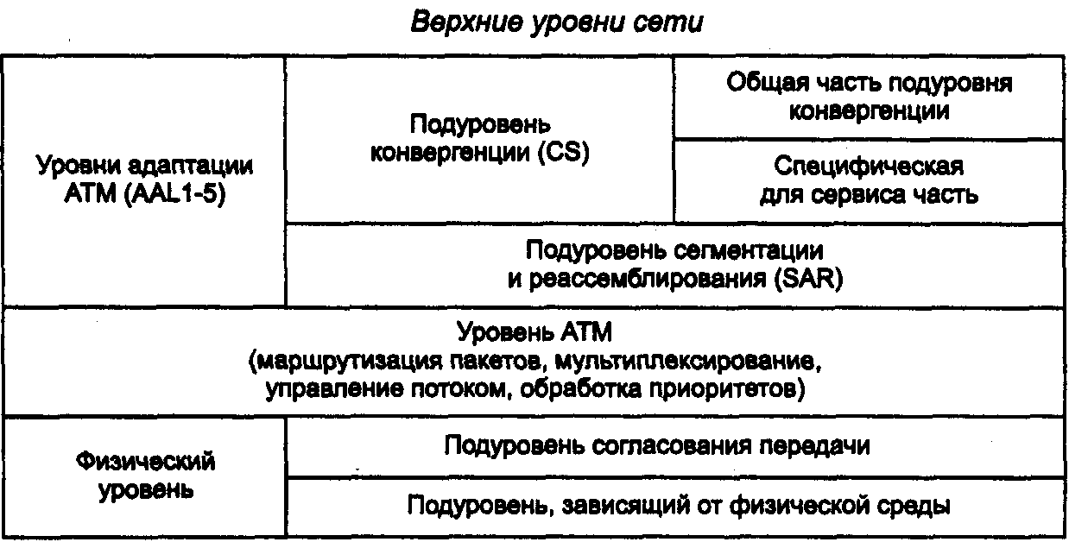
Рис. 12.2. Структура стека протоколов ATM
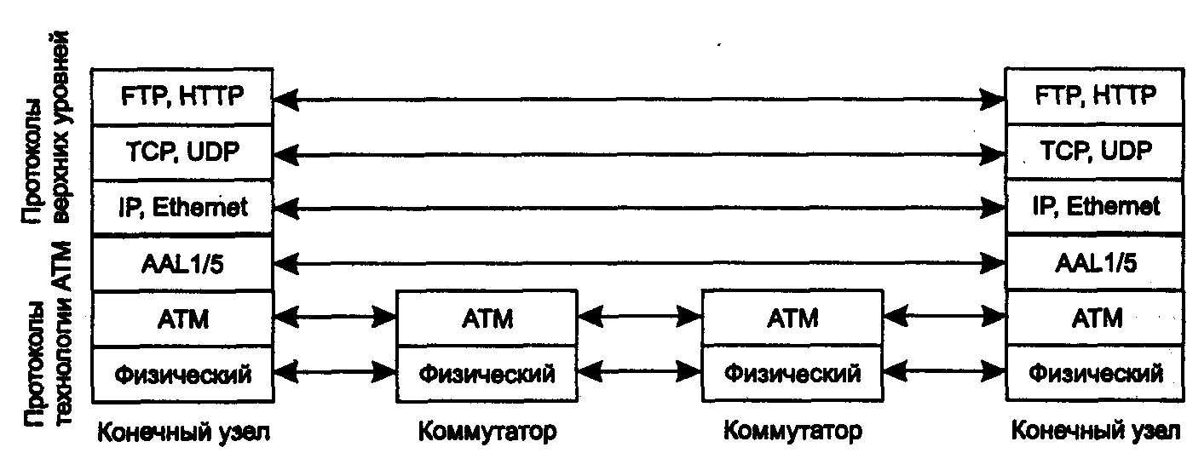
Рис. 12.3. Распределение протоколов по узлам и коммутаторам сети ATM
Прямого соответствия между уровнями протоколов технологи ATM и уровнями модели OSI нет.
Уровень адаптации AAL
Уровень адаптации (ATM Adaptation Layer, AAL) представляет собой набор протоколов AAL1-AAL5, которые преобразуют сообщения протоколов верхних уровней сети ATM в ячейки ATM нужного формата. Функции этих уровней достаточно условно соответствуют функциям транспортного уровня модели OSI, например функциям протоколов TCP или UDP. Протоколы AAL при передаче пользовательского трафика работают только в конечных узлах сети (см. рис. 12.3), как и транспортные протоколы большинства технологий.
Каждый протокол уровня AAL обрабатывает пользовательский трафик определенного класса. На начальных этапах стандартизации каждому классу трафика соответствовал свой протокол AAL, который принимал в конечном узле пакеты от протокола верхнего уровня и заказывал с помощью соответствующего протокола нужные параметры трафика и качества обслуживания для данного виртуального канала. При развитии стандартов ATM такое однозначное соответствие между классами трафика и протоколами уровня AAL исчезло, и сегодня разрешается использовать для одного и того же класса трафика различные протоколы уровня AAL.
Уровень адаптации состоит из нескольких подуровней. Нижний подуровень AAL называется подуровнем сегментации и реассемблирования (Segmentation And Reassembly, SAR). Эта часть не зависит от типа протокола AAL (и, соответственно, от класса передаваемого трафика) и занимается разбиением (сегментацией) сообщения, принимаемого AAL от протокола верхнего уровня, на ячейки ATM, снабжением их соответствующим заголовком и передачей уровню ATM для отправки в сеть.
Верхний подуровень AAL называется подуровнем конвергенции — Convergence Sublayer, CS. Этот подуровень зависит от класса передаваемого трафика. Протокол подуровня конвергенции решает такие задачи, как, например, обеспечение временной синхронизации между передающим и принимающим узлами (для трафика, требующего такой синхронизации), контролем и возможным восстановлением битовых ошибок в пользовательской информации, контролем целостности передаваемого пакета компьютерного протокола (Х.25, frame relay).
Протоколы AAL для выполнения своей работы используют служебную информацию, размещаемую в заголовках уровня AAL. После приема ячеек, пришедших по виртуальному каналу, подуровень SAR протокола AAL собирает посланное по сети исходное сообщение (которое в общем случае было разбито на несколько ячеек ATM) с помощью заголовков AAL, которые для коммутаторов ATM являются прозрачными, так как помещаются в 48-байтном поле данных ячейки, как и полагается протоколу более высокого уровня. После сборки исходного сообщения протокол AAL проверяет служебные поля заголовка и концевика кадра AAL и на их основании принимает решение о корректности полученной информации.
Ни один из протоколов AAL при передаче пользовательских данных конечных узлов не занимается восстановлением потерянных или искаженных данных. Максимум, что делает протокол AAL, — это уведомляет конечный узел о таком событии. Так сделано для ускорения работы коммутаторов сети ATM в расчете на то, что случаи потерь или искажения данных будут редкими. Восстановление потерянных данных (или игнорирование этого события) отводится протоколам верхних уровней, не входящим в стек протоколов технологии ATM.
Протокол AAL1 обычно обслуживает трафик класса А с постоянной битовой скоростью (Constant Bit Rate, CBR), который характерен, например, для цифрового видео и цифровой речи и чувствителен к временным задержкам. Этот трафик передается в сетях ATM таким образом, чтобы эмулировать обычные выделенные цифровые линии. Заголовок AAL1 занимает в поле данных ячейки ATM 1 или 2 байта, оставляя для передачи пользовательских данных соответственно 47 или 46 байт. В заголовке один байт отводится для нумерации ячеек, чтобы приемная сторона могла судить о том, все ли посланные ячейки дошли до нее или нет. При отправке голосового трафика временная отметка каждого замера известна, так как они следуют друг за другом с интервалом в 125 мкс, поэтому при потере ячейки можно скорректировать временную привязку байт следующей ячейки, сдвинув ее на 125х46 мкс. Потеря нескольких байт замеров голоса не так страшна, так как на приемной стороне воспроизводящее оборудование сглаживает сигнал. В задачи протокола AAL1 входит сглаживание неравномерности поступления ячеек данных в узел назначения.
Протокол AAL2 был разработан для передачи трафика класса В, но при развитии стандартов он был исключен из стека протоколов ATM, и сегодня трафик класса В передается с помощью протокола AAL1, AAL3/4 или AAL5.
Протокол AAL3/4 обрабатывает пульсирующий трафик — обычно характерный для трафика локальных сетей — с переменной битовой скоростью (Variable Bit Rate, VBR). Этот трафик обрабатывается так, чтобы не допустить потерь ячеек, но ячейки могут задерживаться коммутатором. Протокол AAL3/4 выполняет сложную процедуру контроля ошибок при передаче ячеек, нумеруя каждую составляющую часть исходного сообщения и снабжая каждую ячейку контрольной суммой. Правда, при искажениях или потерях ячеек уровень не занимается их восстановлением, а просто отбрасывает все сообщение — то есть все оставшиеся ячейки, так как для компьютерного трафика или компрессированного голоса потеря части данных является фатальной ошибкой. Протокол AAL3/4 образовался в результате слияния протоколов AAL3 и AAL4, которые обеспечивали поддержку трафика компьютерных сетей соответственно с установлением соединения и без установления соединения. Однако ввиду большой близости используемых форматов служебных заголовков и логики работы протоколы AAL3 и AAL4 были впоследствии объединены.
Протокол AAL5 является упрощенным вариантом протокола AAL4 и работает быстрее, так как вычисляет контрольную сумму не для каждой ячейки сообщения, а для всего исходного сообщения в целом и помещает ее в последнюю ячейку сообщения. Первоначально протокол AAL5 разрабатывался для передачи кадров сетей frame relay, но теперь он чаще всего используется для передачи любого компьютерного трафика. Протокол AAL5 может поддерживать различные параметры качества обслуживания, кроме тех, которые связаны с синхронизацией передающей и принимающей сторон. Поэтому он обычно используется для поддержки всех классов трафика, относящегося к передаче компьютерных данных, то есть классов С и D. Некоторые производители оборудования с помощью протокола AAL5 обслуживают трафик CBR, оставляя задачу синхронизации трафика протоколам верхнего уровня.
Протокол AAL5 работает не только в конечных узлах, но и в коммутаторах сети ATM. Однако там он выполняет служебные функции, не связанные с передачей пользовательских данных. В коммутаторах ATM протокол AAL5 поддерживает служебные протоколы более высоких уровней, занимающиеся установлением коммутируемых виртуальных соединений.
Существует определенный интерфейс между приложением, которому требуется передать трафик через сеть ATM, и уровнем адаптации AAL. С помощью этого интерфейса приложение (протокол компьютерной сети, модуль оцифровывания голоса) заказывает требуемую услугу, определяя тип трафика, его параметры, а также параметры QoS. Технология ATM допускает два варианта определения параметров QoS: первый — непосредственное задание их каждым приложением, второй — назначение их по умолчанию в зависимости от типа трафика. Последний способ упрощает задачу разработчика приложения, так как в .этом случае выбор максимальных значений задержки доставки ячеек и вариации задержек перекладывается на плечи администратора сети.
Самостоятельно обеспечить требуемые параметры трафика и QoS протоколы AAL не могут. Для выполнения соглашений трафик-контракта требуется согласованная работа коммутаторов сети вдоль всего виртуального соединения. Эта работа выполняется протоколом ATM, обеспечивающим передачу ячеек различных виртуальных соединений с заданным уровнем качества обслуживания.
Уровень ATM
Протокол уровня ATM занимает в стеке протоколов ATM примерно то же место, что протокол IP в стеке TCP/IP или протокол LAP-F в стеке протоколов технологии frame relay. Протокол ATM занимается передачей ячеек через коммутаторы при установленном и настроенном виртуальном соединении, то есть на основании готовых таблиц коммутации портов. Протокол ATM выполняет коммутацию по номеру виртуального соединения, который в технологии ATM разбит на две части — идентификатор виртуального пути (Virtual Path Identifier, VPI) и идентификатор виртуального канала (Virtual Channel Identifier, VCI). Кроме этой основной задачи протокол ATM выполняет ряд функций по контролю за соблюдением трафик-контракта со стороны пользователя сети, маркировке ячеек-нарушителей, отбрасыванию ячеек-нарушителей при перегрузке сети, а также управлению потоком ячеек для повышения производительности сети (естественно, при соблюдении условий трафик-контракта для всех виртуальных соединений).
Протокол ATM работает с ячейками следующего формата, представленного на рис. 12.4.
Поле Управление потоком (Generic Flow Control) используется только при взаимодействии конечного узла и первого коммутатора сети.
Поля Идентификатор виртуального пути (Virtual Path Identifier, VPI) и Идентификатор виртуального канала (Virtual Channel Identifier, VCI) занимают соответственно 1 и 2 байта. Эти поля задают номер виртуального соединения, разделенный на старшую (VPI) и младшую (VCI) части.
Поле Идентификатор типа данных (Payload Type Identifier, PTI) состоит из 3-х бит и задает тип данных, переносимых ячейкой, — пользовательские или управляющие (например, управляющие установлением виртуального соединения). Кроме того, один бит этого поля используется для указания перегрузки в сети — он называется Explicit Congestion Forward Identifier, EFCI — и играет ту же роль, что бит FECN в технологии frame relay, то есть передает информацию о перегрузке по направлению потока данных.
Поле Приоритет потери ячейки (Cell Loss Priority, CLP) играет в данной технологии ту же роль, что и поле DE в технологии frame relay — в нем коммутаторы ATM отмечают ячейки, которые нарушают соглашения о параметрах качества обслуживания, чтобы удалить их при перегрузках сети. Таким образом, ячейки с CLP=0 являются для сети высокоприоритетными, а ячейки с CLP=1 — низкоприоритетными.
Поле Управление ошибками в заголовке (Header Error Control, НЕС) содержит контрольную сумму, вычисленную для заголовка ячейки. Контрольная сумма вычисляется с помощью техники корректирующих кодов Хэмминга, поэтому она позволяет не только обнаруживать ошибки, но и исправлять все одиночные ошибки, а также некоторые двойные. Поле НЕС обеспечивает ещё и нахождение границы начала кадра в потоке байтов кадров SDH, или же в потоке бит физического уровня, основанного на ячейках. Указателей, позволяющих в поле данных кадра STS-n (STM-n) технологии SONET/SDH обнаруживать границы ячеек ATM (подобных тем указателям, которые используются для определения, например, границ виртуальных контейнеров подканалов Т1/Е1), не существует. Поэтому коммутатор ATM вычисляет контрольную сумму для последовательности из 5 байт, находящихся в поле данных кадра STM-n, и, если вычисленная контрольная сумма говорит о корректности заголовка ячейки ATM, первый байт становится границей ячейки. Если же это не так, то происходит сдвиг на один байт и операция продолжается. Таким образом, технология ATM выделяет асинхронный поток ячеек ATM в синхронных кадрах SDH или потоке бит физического уровня, основанного на ячейках.
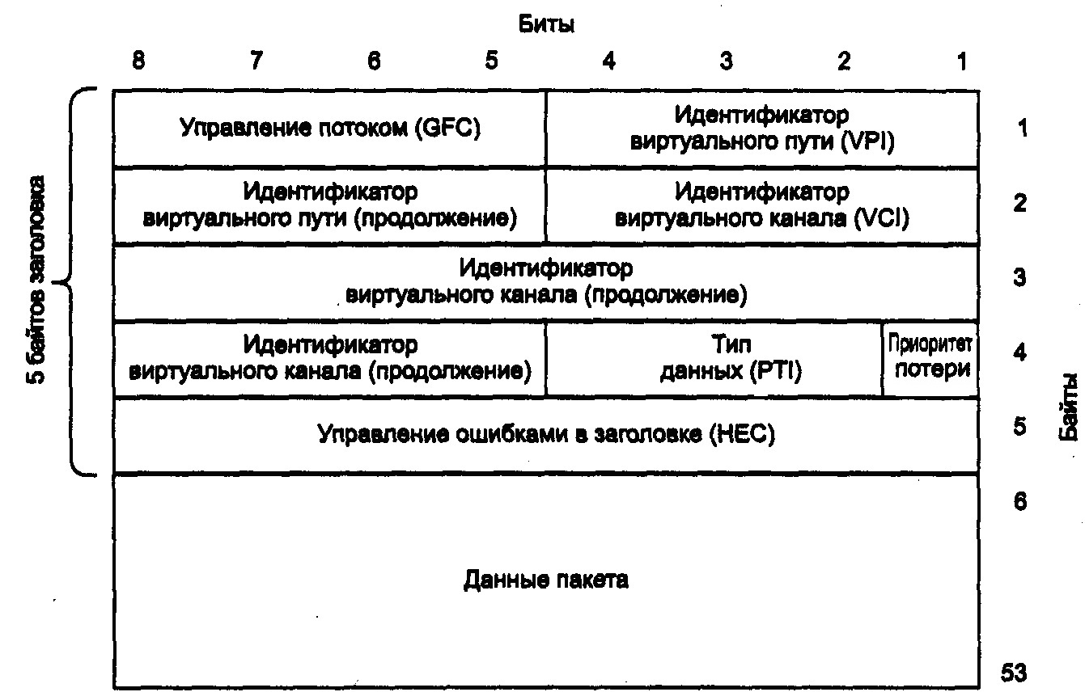
Рис. 12.4. Формат ячейки ATM
Адресом конечного узла в коммутаторах ATM является 20-байтный адрес. Этот адрес может иметь различный формат, описываемый стандартом ISO 7498. При работе в публичных сетях используется адрес стандарта E.164, при этом 1 байт составляет AFI, 8 байт занимает IDI — основная часть адреса Е.164 (15 цифр телефонного номера), а остальные 11 байт части DSP (Domain Specific Part) распределяются следующим образом.
• 4 байта занимает поле старшей части DSP — High-Order Domain Spesific Part (HO-DSP), имеющее гибкий формат и, в сущности, представляющее собой номер сети ATM, который может делиться на части для агрегированной маршрутизации по протоколу PNNI, подобной той, которая используется в технике CIDR для сетей IP.
• 6 байт занимает поле идентификатора конечной системы — End System Identifier (ESI), которое имеет смысл МАС-адреса узла ATM, причем формат его также соответствует формату МАС-адресов IEEE.
• 1 байт составляет поле селектора, которое не используется при установлении виртуального канала, а имеет для узла локальное назначение.
Адрес ESI присваивается конечному узлу на предприятии-изготовителе в соответствии с правилами IEEE, то есть 3 первых байта содержат код предприятия, а остальные три байта — порядковый номер, за уникальность которого отвечает данное предприятие.
Конечный узел при подключении к коммутатору ATM выполняет так называемую процедуру регистрации. При этом конечный узел сообщает коммутатору свой ESI-адрес, а коммутатор сообщает конечному узлу старшую часть адреса, то есть номер сети, в которой работает узел.
Кроме адресной части пакет CALL SETUP, с помощью которого конечный узел запрашивает установление виртуального соединения, включает также части, описывающие параметры трафика и требования QоS. При поступлении такого пакета коммутатор должен проанализировать эти параметры и решить, достаточно ли у него свободных ресурсов производительности для обслуживания нового виртуального соединения. Если да, то новое виртуальное соединение принимается и коммутатор передает пакет CALL SETUP дальше в соответствии с адресом назначения и таблицей маршрутизации, а если нет, то запрос отвергается.
12.3. Передача трафика IP через сети ATM
Протокол Classical IP (RFC 1577) определил способ работы интерсети IP в том случае, когда одна из промежуточных сетей работает по технологии ATM. Из-за классической концепции подсетей протокол и получил свое название — Classical.
Одной из основных задач, решаемых протоколом Classical IP, является традиционная для IP-сетей задача — поиск локального адреса следующего маршрутизатора или конечного узла по его IP-адресу, то есть задача, возлагаемая в локальных сетях на протокол ARP. Поскольку сеть ATM не поддерживает широковещательность, традиционный для локальных сетей способ широковещательных ARP-запросов здесь не работает.
В общем случае для нешироковещательных сетей стандарты TCP/IP определяют только ручной способ построения ARP-таблиц, однако для технологии ATM делается исключение — для нее разработана процедура автоматического отображения IP-адресов на локальные адреса.
В соответствии со спецификацией Classical IP одна сеть ATM может быть представлена в виде нескольких IP-подсетей, так называемых логических подсетей (Logical IP Subnet, US) (рис. 12.5). Все узлы одной LIS имеют общий адрес сети. Как и в классической IP-сети, весь трафик между подсетями обязательно проходит через маршрутизатор, хотя и существует принципиальная возможность передавать его непосредственно через коммутаторы ATM, на которых построена сеть ATM. Маршрутизатор имеет интерфейсы во всех LIS, на которые разбита сеть ATM.
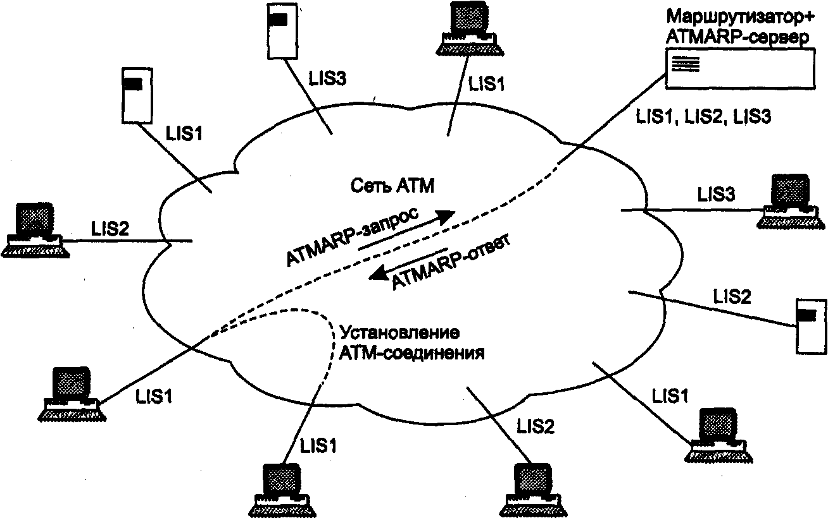
Рис. 12.5. Логические IP-подсети в сети ATM
В отличие от классических подсетей маршрутизатор может быть подключен к сети ATM одним физическим интерфейсом, которому присваивается несколько IP-адресов в соответствии с количеством LIS в сети.
Решение о введении логических подсетей связано с необходимостью обеспечения традиционного разделения большой сети ATM на независимые части, связность которых контролируется маршрутизаторами, как к этому привыкли сетевые интеграторы и администраторы. Решение имеет и очевидный недостаток — маршрутизатор должен быть достаточно производительным для передачи высокоскоростного трафика ATM между логическими подсетями, в противном случае он станет узким местом сети. В связи с повышенными требованиями по производительности, предъявляемыми сетями ATM к маршрутизаторам, многие ведущие производители разрабатывают или уже разработали модели маршрутизаторов с общей производительностью в несколько десятков миллионов пакетов в секунду.
Все конечные узлы конфигурируются традиционным образом — для них задается их собственный IP-адрес, маска и IP-адрес маршрутизатора по умолчанию. Кроме того, задается еще один дополнительный параметр — адрес ATM (или номер VPI/VCI для случая использования постоянного виртуального канала, то есть PVC) так называемого сервера ATMARP. Введение центрального сервера, который поддерживает общую базу данных для всех узлов сети, — это типичный прием для работы через нешироковещательную сеть. Этот прием используется во многих протоколах, в частности в протоколе LAN Emulation, рассматриваемом далее.
Каждый узел использует адрес ATM сервера ATMARP, чтобы выполнить обычный запрос ARP. Этот запрос имеет формат, очень близкий к формату запроса протокола ARP из стека TCP/IP. Длина аппаратного адреса в нем определена в 20 байт, что соответствует длине адреса ATM. В каждой логической подсети имеется свой сервер ATMARP, так как узел может обращаться без посредничества маршрутизатора только к узлам своей подсети. Обычно роль сервера ATMARP выполняет маршрутизатор, имеющий интерфейсы во всех логических подсетях.
При поступлении первого запроса ARP от конечного узла сервер сначала направляет ему встречный инверсный запрос ATMARP, чтобы выяснить IP- и АТМ-адреса этого узла. Этим способом выполняется регистрация каждого узла в сервере ATMARP, и сервер получает возможность автоматически строить базу данных соответствия IP- и АТМ-адресов. Затем сервер пытается выполнить запрос ATMARP узла путем просмотра своей базы. Если искомый узел уже зарегистрировался в ней, и он принадлежит той же логической подсети, что и запрашивающий узел, то сервер отправляет в качестве ответа запрашиваемый адрес. В противном случае дается негативный ответ (такой тип ответа в обычном широковещательном варианте протокола ARP не предусматривается).
Конечный узел, получив ответ ARP, узнает АТМ-адрес своего соседа по логической подсети и устанавливает с ним коммутируемое виртуальное соединение. Если же он запрашивал АТМ-адрес маршрутизатора по умолчанию, то он устанавливает с ним соединение, чтобы передать IP-пакет в другую сеть.
12.4. Использование технологии ATM
В 2000-е гг. рынок оборудования ATM еще был значительным. Технология ATM широко использовалась в глобальных компьютерных сетях, в оборудовании для передачи аудио/видео потоков, как промежуточный слой между физическим и вышележащим уровнем в устройствах ADSL для каналов с пропускной способностью не более 2 Мбит/с. Но в конце десятилетия ATM начала вытесняться новой технологией IP-VPN. Коммутаторы ATM стали вытесняться маршрутизаторами IP/MPLS. В 2006 Broadband Forum выпустил спецификацию TR-101 под названием «Migration to Ethernet-Based DSL Aggregation», которая указывала, как построенные на ATM агрегирующие сети могут мигрировать на построенные на Ethernet агрегирующие сети. Таким образом, с 2010 г., наблюдается переход на глобальном рынке от сетей с коммутацией каналов (TDM, ATM и др.) к IP-сетям, как в стационарных, так и в мобильных территориальных сетях. Технологии 10 и 100 Gigabit Ethernet, использующие на физическом уровне оптоволокно, позволяют операторам удовлетворить растущие потребности в трафике экономически более эффективно, чем системы, основанные на TDM или ATM. В 2007 г. «ATM Forum» был переименован в «IP/MPLS Forum». В апреле 2009 г. «IP/MPLS Forum» вошёл в состав консорциума «Broadband Forum» («BBF»). Дальнейшая разработка спецификаций ATM полностью остановлена.

